新 书 推 荐
《我的房子和我》
MY HOUSE AND ME

中文书名：《我的房子和我》
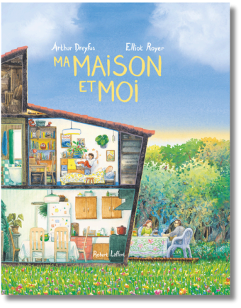
英文书名：MY HOUSE AND ME
法文书名：MA MAISON ET MOI
作 者：ARTHUR DREYFUS
插 画 师：ELLIOT ROYER
出 版 社：Robert Laffont
代理公司：Robert Laffont
页 数：56页
出版时间：2023年4月
代理地区：中国大陆、台湾
审读资料：电子稿
类 型：故事绘本

温情绘本+创作搭档首次合作+精装装帧，以孩子与房子的情感联结为线索，文字治愈、画风细腻，传递爱与陪伴的意义，适配低龄儿童

本书卖点：

·创作团队优质：作者Arthur Dreyfus（阿瑟·德雷福斯）兼具作家、魔术师、诗人多重身份，作品主要由伽利玛出版社（Gallimard）和P.O.L出版社出版；插画师Elliot Royer（埃利奥特·罗耶）擅长绘画，首部漫画将于2024年由Futoropolis出版社出版，本书是两人首次为儿童合作创作。

·主题温情治愈：讲述孩子与房子之间的爱的故事，串联起孩子的喜怒哀乐与房子的温柔陪伴，传递爱、陪伴与分离的成长课题，兼具情感治愈与成长启蒙意义。

·风格细腻温情：文字简洁治愈，充满诗意与温度，插画风格贴合故事基调，细腻柔和，精准呈现孩子与房子之间的情感羁绊，打造出温暖动人的阅读体验，适配低龄儿童的阅读节奏。

·视角贴近儿童：以孩子的视角展开，精准捕捉孩子面对悲伤、恐惧以及搬家分离的情绪，极易引发低龄儿童的情感共鸣，帮助孩子理解陪伴与成长的意义。

内容简介：

This is a love story between a child and his house.

When he is sorrowful, the house discreetly cracks open its windows to let in the light.

When he is scared of the dark, the room transforms into a cradle: the four walls come together and, around the bed, form a house within the house.

But the day Papa says: ‘We’re going to move house’ , in the hallway, you can see a tear slip down the wall.

Will the little boy and his house really be able to leave each other?

作者简介：

Writer, magician, poet, Arthur Dreyfus was born in 1986 and works in Paris. His work has been published mainly by Gallimard and P.O.L.

插画师简介：

Born in 1998 in Besançon, Elliot Royer now lives and draws in Paris. His first comic book will be published in 2024 by Futoropolis. My House and Me is their first collaboration for children.

内页插图：

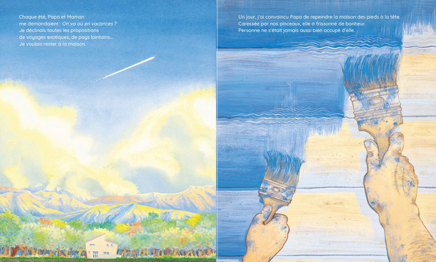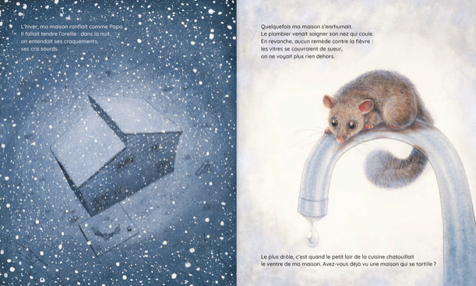

请将反馈信息发至：版权负责人
Email：Rights@nurnberg.com.cn
安德鲁·纳伯格联合国际有限公司北京代表处
北京市海淀区中关村大街甲59号中国人民大学文化大厦1705室, 邮编：100872
电话：010-82504106, 传真：010-82504200
公司网址：http://www.nurnberg.com.cn
书目下载：http://www.nurnberg.com.cn/booklist_zh/list.aspx
书讯浏览：http://www.nurnberg.com.cn/book/book.aspx
视频推荐：http://www.nurnberg.com.cn/video/video.aspx
豆瓣小站：http://site.douban.com/110577/
新浪微博：安德鲁纳伯格公司的微博_微博 (weibo.com)
微信订阅号：安德鲁纳伯格联合国际北京代表处

